我校高宏老师荣获上海市园丁奖

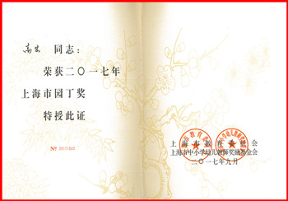

根据《关于开展2017年“上海市园丁奖”评选工作的通知》，经学校推荐、上海市教育委员会和上海市中小学幼儿教师奖励基金会审核，我校高宏老师荣获2017年“上海市园丁奖”。三尺讲台，27载风雨，为师一身重，教学一生志。高老师热爱学生、热爱教育事业，讲究工作艺术，在平凡的工作岗位上取得非凡成绩。

作为一名中职校班主任，高老师深知肩上重任。立足职校生的特点，她致力于教会学生做人，以帮助学生养成良好生活、学习习惯为工作重点，以把学生培养成有素质的职业人为目标，以自己真诚的爱心、责任心与独特的人格魅力赢得学生们的喜爱、尊重与信任。2012年学校成立了“高宏班主任工作室”，作为工作室带头人，她热心带教新班主任，无私分享自己的班主任工作经验，潜心研究学生特点，努力探寻中职生各类问题的解决方法，为学校班主任队伍建设献计献策。高老师更是一名优秀的语文教师，她以先进的教育思想指导自己的教学工作，遵循认知规律，反复钻研大纲和教材，研究教法，设计学法。针对中职生基础薄弱、学习自觉性较弱的特点，她本着“让教法贴近学生”的理念，以严谨认真的态度对待教学工作，备课、上课、批改作业每个环节都会反复揣摩。

该奖项的获得实至名归。作为班主任，高老师将自己的心奉献给学生，与学生成为好友，一道促进班级发展；作为学生管理者，高老师将自己的丰富经验无私传授，与各班主任为伍，致力于学生管理工作完善；作为语文老师，高老师将自己的教学融合于学生的学习，与先进教育思想为伴，践行教育中科学性与思想性的统一。